AKCINĖ BENDROVĖ „VIA LIETUVA“

Pirkimo dalyviams | 2025-11-11
 | Į 2025-11-03
DĖL PIRKIMO DOKUMENTŲ PAAIŠKINIMO Nr.11

Akcinė bendrovė “Via Lietuva” (toliau – Perkančioji organizacija) gavo tiekėjo klausimą dėl vykdomo pirkimo ID 4736116 „Krašto kelio Nr. 179 Dusetos – Degučiai – Dūkštas ruožo nuo 0 iki 6,04 km kapitalinis remontas“ dokumentų.
Perkančioji organizacija teikia suinteresuoto tiekėjo klausimą ir atsakymą į jį*:
Eil. Nr. | Klausimas | Atsakymas
1. | - Į 15 klausimą atsakėte :  Vadovautis technine specifikacija. 0/32 frakcijos žvyro užpylimas geotinklui netinkamas. Užpylimui naudoti apsauginį, šalčiui atsparų sluoksnį.  Pateikiame pastabas iš skersinių profilių:  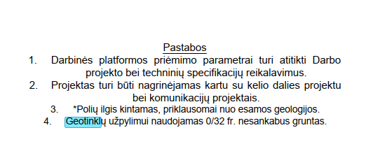  Prašome patvirtinti, kad Tiekėjai neturės užpilti geotinklų 0/32 gruntu, nesurištuoju mišiniu. | Tiekėjai neturės užpilti geotinklų 0/32 nesurištu mišiniu. Vadovaujamasi Technine specifikacija: geotinklas klojamas ant paruošto pagrindo, o užpylimui naudojamas apsauginis, šalčiui atsparus sluoksnis (ŠNS) su atitinkamais granulometriniais ir tankinimo reikalavimais (kaip nurodyta TS). Tipinis storis – ≥ 0,14 m.  Skersinių profilių pastaba „Geotinklų užpylimui naudojamas 0/32 fr. nesurištas gruntas“ laikytina redakcine klaida – ją tiksliname į:  „Geotinklo užpylimui naudoti apsauginį, šalčiui atsparų sluoksnį pagal TS.“
*Čia ir kitur suinteresuoto (-ų) tiekėjo (-ų) prašymo (-ų) paaiškinti / patikslinti pirkimo dokumentus tekstas neredaguotas.
Pateikiami Pirkimo sąlygų paaiškinimai / patikslinimai laikomi neatsiejama Pirkimo sąlygų dalimi, ir jų nuostatos turi viršenybę prieš ankstesniuose Pirkimo dokumentuose išdėstytas nuostatas. Prašome jais vadovautis teikiant pasiūlymus.

